**🌸 さくらサポーター（ボランティア）登録用紙 🌸**

さくらの杜高等支援学校

|  |  |  |  |  |  |
| --- | --- | --- | --- | --- | --- |
| 登録者氏名 | | （ﾌﾘｶﾞﾅ） | | 年齢 |  |
|  | |
| 現住所 | |  | | | |
| 連絡先 | | 電話 |  | | |
| メール |  | | |
| 活動可能期間 | | 令和　　年　　月　～　令和　　年　　月まで | | | |
| 時間帯 | 月 | 時　　　～　　　　時 | | | |
| 火 | 時　　　～　　　　時 | | | |
| 水 | 時　　　～　　　　時 | | | |
| 木 | 時　　　～　　　　時 | | | |
| 金 | 時　　　～　　　　時 | | | |
| 活動可能な内容 | | | | | |
|  | | | | | |
| (1)貴校のボランティア活動の趣旨に賛同し、ボランティア登録いたします。  　(2)大分市ボランティア・市民活動センターに登録いたします。  　令和　　　　年　　　月　　　日  　　　　　　　　　　　　　　　　氏名（自署） | | | | | |

※ご記入いただいた個人情報は学校内で管理し、目的以外には一切使用しません。

【登録No.　　　　】

**🌸さくらサポーター（ボランティア）活動内容（例）🌸**

地域住民の皆様の知識や資格（技術）などを活かし、以下のような活動内容を考えています。記載のない内容でも問題ありません。

【授業に関する内容】　　　　　　　　　　　　　　　　　【部活動に関する内容】

　○国語　　　　　　　　　　　　　　　　　　　　　　　　　○運動部

　　・書道（習字）　　　　　　　　　　　　　　　　　　　　　・陸上競技、フットサル、バスケットボール、

　○職業　　　　　　　　　　 　　　　　　　　　　　　　　　　卓球等

　　・ビジネスマナー（礼儀、作法等）　　　　　　　　○文化部

　　・職業講話　　　　　　　　　　　　　　　　　　　 　　　・美術、ペン字、パソコン入力

　○社会

　　・主権者教育 【学校生活に関する内容】

　○音楽　　　　　　　　　　　　　　　　　　　　　　　　　　・食事（昼食）の見守り

　　・歌唱　　　　　　　　　　　　　　　　　　　　　　 　　　・校内外環境整備

　　・器楽（打楽器、旋律楽器等）

　○家庭

　　・消費者教育

　　・調理実習補助

　　・裁縫

　○美術

　　・写真撮影

　　・デッサン

　○保健体育

　　・器械体操、陸上競技、球技、水泳、ダンス

　○外国語

　　・英語でのコミュニケーション

　○家政

　　・調理実習補助、準備・片付け

　○福祉

　　・介護技術

　　・家事援助

　○特別活動

　　・防災教育

　　・避難訓練

**具体的な内容や実施する時期は個別にご相談させていただきます。**

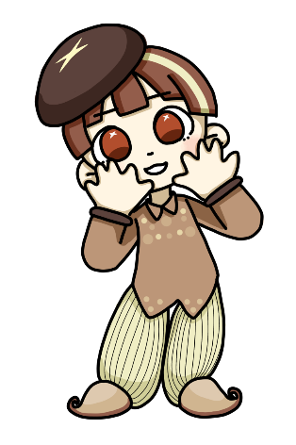

【大分市ボランティア・市民活動センターのご案内】※登録が必要です。

　〒870-0839　大分市金池南一丁目5番1号　J:COMホルトホール大分４階

　大分市社会福祉協議会内　TEL 097-547-7419

開所日　月～土（第２・第４月曜日は除く）　開所時間　9：00～18：00